Уважаемые родители!
- Осенний лед в период с ноября по декабрь, то есть до наступления устойчивых морозов, непрочен. Скрепленный вечерним или ночным холодом, он еще способен выдерживать небольшую нагрузку, но днем, нагреваясь от просачивающейся через него талой воды, становится пористым и очень слабым, хотя сохраняет достаточную толщину.
- Не допускайте бесконтрольного нахождения и игр детей вблизи водоемов, разъясните им смертельную опасность пренебрежения данными рекомендациями.
- Во время отдыха вблизи водоема дети должны находиться под постоянным, бдительным присмотром родителей.
- С появлением первого ледяного покрова на водоёмах запрещается катание на коньках, лыжах и переход.
- Тонкий лёд непрочен и не выдерживает тяжести человека.

Муниципальное бюджетное дошкольное образовательное учреждение «Детский сад №50»
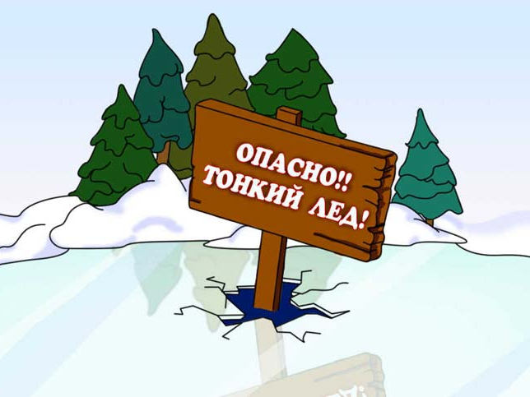
Памятка по безопасности на водных объектах и вблизи водоёмов в осенне-зимний период
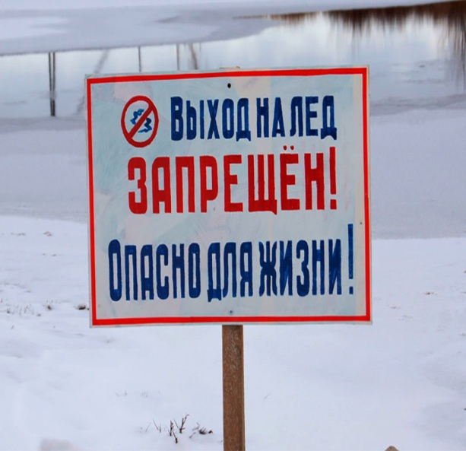

Следует знать, что:
- Безопасным для человека считается лёд толщиною не менее 10 сантиметров в пресной воде и 15 сантиметров в солёной воде.
- В устьях рек и притоках прочность льда ослаблена. Лёд непрочен в местах быстрого течения, бьющих ключей и стоковых вод, а также в районах произрастания водной растительности, вблизи деревьев, кустов, камыша.
- Если температура воздуха выше 0 градусов держится более трех дней подряд, то прочность льда снижается на 25 %.
- Прочность льда можно определить визуально: лёд голубого цвета – прочный, белого – прочность его в 2 раза меньше, серый, матово-белый или с желтоватым оттенком – лёд ненадёжен.
ЗАПОМНИТЕ!
ВО ИЗБЕЖАНИЕ НЕСЧАСТНЫХ СЛУЧАЕВ НЕ СЛЕДУЕТ ПРИБЛИЖАТЬСЯ К ВОДОЁМАМ БЕЗ НЕОБХОДИМОСТИ!
Помните!
Выход на лёд - это опасность для жизни.
Какие опасности подстерегают нас на льду?
1.Тонкий лёд.
Чтобы без риска находиться на льду, толщина его должна составлять не менее 10-12 сантиметров.
2. Промоины, проталины, полыньи, лунки.
Промоины образуются на реках с быстрым течением и в местах, где бьют родниковые воды или впадают ручьи. На больших площадях подламывают лед теплые воды, сбрасываемые в водоемы промышленными предприятиями. Слаб лед в местах, где в него вмерзли ветки, камыш, доски, или другие предметы.
Опасайтесь таких мест!
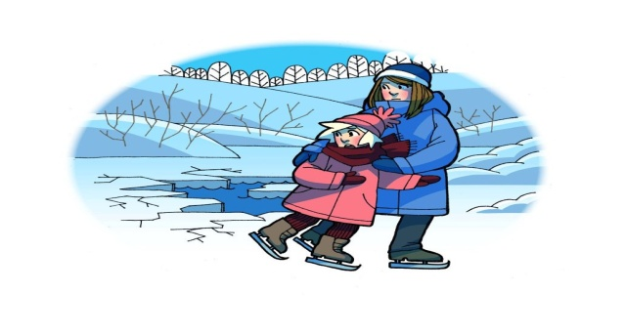
3. Шалости на льду.
Часто у обрывистых берегов и озер ребята устраивают горки. Скатываясь на санях или лыжах, при быстрой езде трудно затормозить или свернуть, даже заметив впереди опасность – прорубь или пролом. Многие дети носятся на коньках или санках по льду, который трещит и прогибается. Они считают это проявлением героизма, не сознавая страшной опасности подобной забавы.
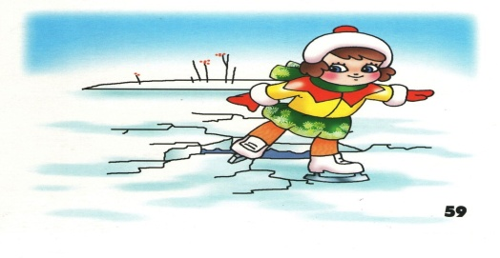
Во избежание несчастных случаев необходимо выполнять основные правила поведения на льду!
1. Прежде чем ступить на лед, внимательно посмотрите перед собой. Опасные места на льду, как правила, темнее остальных. Непрочен мутный лед, ноздреватый, малопрозрачный и беловатый. Одним из самых опасных мест считается спуск на лед: в полосе его "примыкания" к суше часто бывают трещины. Особая осторожность нужна после снегопадов, когда под слоем снега не видны трещины, полыньи, проруби.
2. Безопаснее всего переходить по прозрачному льду, имеющему зеленоватый оттенок, придерживаться проторенных дорожек. Переправляться лучше группой, соблюдая дистанцию, друг от друга 5-6 метров.
3. Прочность льда проверяют пешней или толстой палкой, ударяя ею (2-3 раза в одно и то же место) как можно дальше впереди себя. Не следует испытывать прочность льда ударами ногой, так можно и провалиться.
4. Лыжникам перед выходом на лед рекомендуется снять петли палок с кистей рук и лямку рюкзака с одного плеча, а также расстегнуть крепления лыж. Эти приготовления обеспечат свободу движений в случае неожиданного провала под лед.

Подготовила : Минзар О.О.
